Allerliefste Tito’s,
Dit is de kalender voor de maand februari!

- 2 februari: We gaan zwemmen 2 februari! We verzamelen om 13u45 met de Fiets. Extra informatie volgt in de Whatsapp groep.

- 9 februari: Gewoon chiro.

- 16 februari: Vandaag is het GEEN chiro. Jullie leiding gaat dit weekend zelf op leidingsweekend.

- 23 februari: Gewoon chiro.

Hou ook zeker de Whatsapp groep in de gaten. Hier kan namelijk nog extra informatie inkomen over komende activiteiten.

Wij kijken alvast uit naar deze maand!
Tot dan!
Groetjes van jullie leiding,
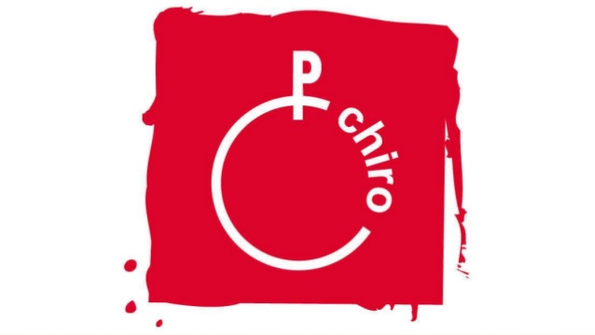
Hannah, Eme & Michel

